БАШҠОРТОСТАН РЕСПУБЛИКАҺЫ  ШАРАН РАЙОНЫ  МУНИЦИПАЛЬ РАЙОНЫНЫҢ  ДМИТРИЕВА ПОЛЯНА АУЫЛ СОВЕТ АУЫЛ БИЛӘМӘҺЕ ХАКИМИӘТЕ  452630, Дмитриева Поляна ауылы,  тел. (34769) 2-68-00 |  | РЕСПУБЛИКА БАШКОРТОСТАН  АДМИНИСТРАЦИЯ  СЕЛЬСКОГО ПОСЕЛЕНИЯ  ДМИТРИЕВО-ПОЛЯНСКИЙ СЕЛЬСОВЕТ  МУНИЦИПАЛЬНОГО РАЙОНА  ШАРАНСКИЙ РАЙОН  452630, д. Дмитриева Поляна,  тел. (34769) 2-68-00

Исх. № 274 от 28.10.2019 г.

Выписка
из Правил землепользования и застройки
сельского поселения Дмитриево-Полянский сельсовет муниципального района Шаранский район Республики Башкортостан
(утверждены решением Совета сельского поселения Дмитриево-Полянский сельсовет от 23.07.2019 г. №43/337).

Земельный участок, расположенный по адресу: Республика Башкортостан, Шаранский район, с/с Дмитриево-Полянский, д.Дмитриева Поляна, ул. Полевая, д.5/2, с кадастровым номером 02:53:060101:0025, находится в жилой зоне ЖУ. 2.

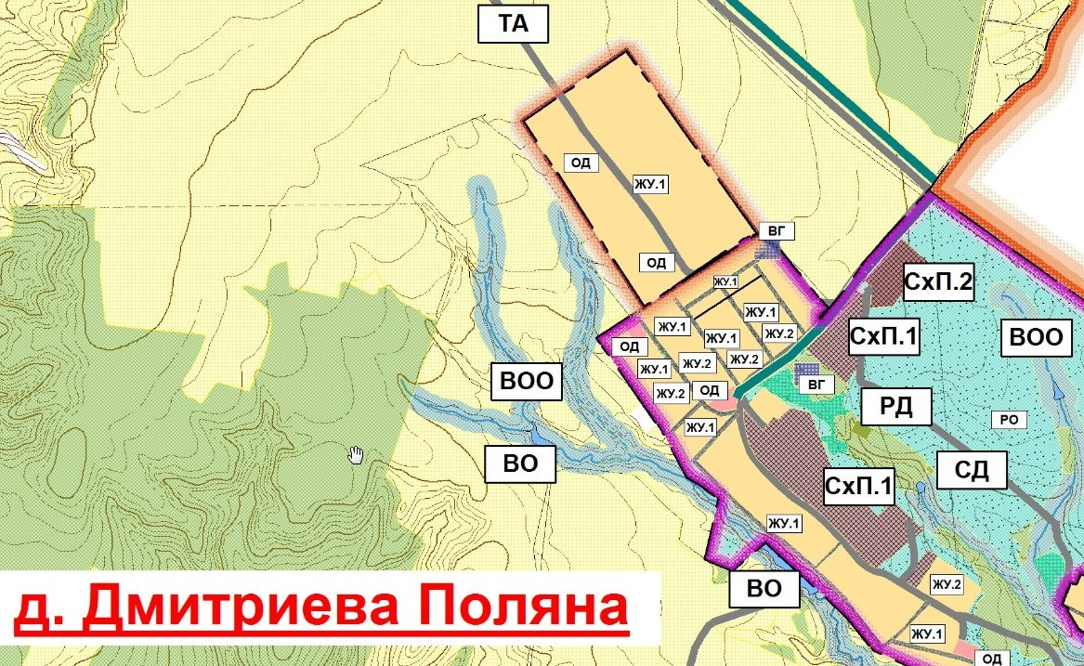

Глава 22. Ограничения использования земельных участков и объектов капитального строительства на территории сельского поселения Дмитриево-Полянский сельсовет, на которые действие регламента не распространяется.

Выдержка из Правил землепользования и
застройки сельского поселения Дмитриево-Полянский сельсовет муниципального района Шаранский район Республики Башкортостан

Таблица № 3 Градостроительные регламенты использования территорий в части видов разрешенного использования земельных участков и объектов капитального строительства
вид  территориальной зоны |  |  | основные виды разрешенного использования земельных участков и объектов капитального строительства |  |  |  | условно разрешенные виды использования земельных участков и объектов капитального строительства
 |  |  | наименование | код вида* |  | наименование |  |  | код  вида
1 | 2 |  | 3 | 4 |  | 5 |  |  | 6
Жилая территориальная зона
ЖУ.1 |  | Для индивидуального жилищного строительства и ведения личного подсобного хозяйства | Размещение индивидуально го жилого дома (дом, пригодный для постоянного проживания, высотой не выше трех надземных этажей); выращивание плодовых, ягодных, овощных, бахчевых или иных декоративных или сельскохозяйственных культур; размещение индивидуальных гара жей и подсобных сооруже ний; | 2.1 | Блокированная жилая застройка  Коммунальное обслуживание  Общее пользование территории |  |  | 2.3  3.1  12.0
 |  |  | размещение индивидуально го жилого дома (дом пригодный для постоянного проживания, высотой не выше трех надземных этажей); размещение индивидуальных гаражей и подсобных сооружений;  производство сельскохозяйственной продукции и со держание сельскохозяйственных животных, не требующих организации сани тарных зон; | 2.2
ЖУ.1.1 |  | Для индивидуального жилищного строительства и ведения личного подсобного хозяйства в зоне запрещения нового строительства | Сохранение отдельных естественных качеств окружающей природной среды путем ограничения хозяйственной деятельности в данной зоне, создание и уход за запретными полосами, создание и уход за защитными лесами, лесами в лесопарках и иная хозяйственная деятельность, разрешенная в защитных лесах, соблюдение режима использования природных ресурсов в заказниках сохранение свойств земель, являющихся особо ценны ми; | 9.1 | Размещение индивидуального жилого дома (дом пригодный для постоянного проживания, высотой не выше трех надземных этажей); выращивания плодовых, ягодных, овощных, бахчевых или иных декоративных или сельскохозяйственных куль тур; размещение индивидуальных гаражей и подсобных сооруже ний; |  |  | 2.1
ЖУ.2 |  | Для блокированной жилой застройки | Размещение жилого дома, не предназначенного для раздела на квартиры, имеющего одну или несколько общих стен с соседними жилыми домами (количество этажей не более чем три, при общем количестве совмещенных домов не более десяти и каждый из которых предназначен для проживания одной семьи, имеет общую стену (общие стены) без проемов с соседним блоком или соседними блоками, расположен на отдельном земельном участке и имеет выход на территорию общего пользования; разведение декоративных и плодовых деревьев, овощных и ягодных культур; размещение индивидуальных гаражей и иных вспомогательных сооружений;  обустройство спортивных и детских площадок, площадок отдыха; | 2.3 | индивидуальное жилищное строительство  коммунальное обслуживание  общее пользование территории |  |  | 2.1  3.1  12.0

Глава сельского поселения: И.Р.Галиев

